**Tarea 2A. Optimización de código**

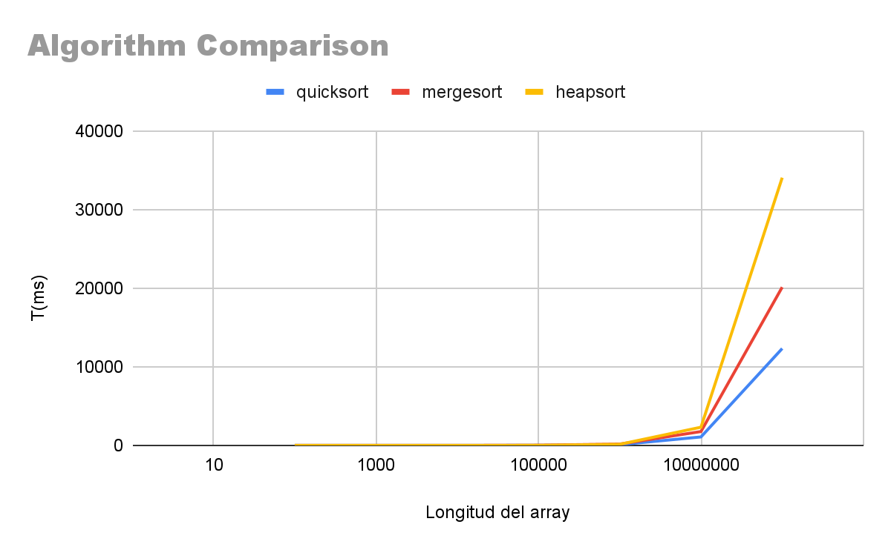

CPU: Intel(R) Core(TM) i7-8750H @ 2.20GHz, 2208 Mhz

RAM: 8GB

SO: Windows 10 Home

Juan Daniel Forner Garriga